高级统计方法 第3次作业

序号： 39 姓名： 张鸿昊 学号： 20242081353 班级：软件2410

概念
5.考虑在对一组数据拟合的线性回归中，最小二乘系数估计ŷᵢ可以表示为所有响应值的线性组合：ŷᵢ = Σⱼ aᵢⱼ yⱼ。请说明对于简单线性回归，权重 aᵢⱼ = (1/n) + (xᵢ - x̄)(xⱼ - x̄) / Σₖ(xₖ - x̄)²。

答：在简单线性回归中：
β̂₁ = Σⱼ(xⱼ - x̄)yⱼ / Σⱼ(xⱼ - x̄)²，β̂₀ = ȳ - β̂₁x̄
因此：ŷᵢ = β̂₀ + β̂₁xᵢ = ȳ + β̂₁(xᵢ - x̄)
= (1/n)Σⱼyⱼ + (xᵢ - x̄) × Σⱼ(xⱼ - x̄)yⱼ / Σₖ(xₖ - x̄)²
= Σⱼ [(1/n) + (xᵢ - x̄)(xⱼ - x̄) / Σₖ(xₖ - x̄)²] × yⱼ
因此 aᵢⱼ = (1/n) + (xᵢ - x̄)(xⱼ - x̄) / Σₖ(xₖ - x̄)²。得证。
这说明第i个观测的拟合值是所有y值的加权平均，权重取决于xᵢ与xⱼ相对于均值x̄的位置关系。当xᵢ和xⱼ偏离均值的方向相同（同侧）时，权重较大；方向相反时权重为负。

4.7节 第1题. 证明逻辑斯蒂函数(4.2) p(X) = e^(β₀+β₁X)/(1+e^(β₀+β₁X)) 等价于(4.3) p(X)/(1-p(X)) = e^(β₀+β₁X)。

答：由(4.2)可得：
1 - p(X) = 1 - e^(β₀+β₁X)/(1+e^(β₀+β₁X)) = 1/(1+e^(β₀+β₁X))
因此优势比为：
p(X)/(1-p(X)) = [e^(β₀+β₁X)/(1+e^(β₀+β₁X))] ÷ [1/(1+e^(β₀+β₁X))]
= e^(β₀+β₁X) × (1+e^(β₀+β₁X))/(1+e^(β₀+β₁X)) = e^(β₀+β₁X)
得证。这表明对数优势比（logit）是X的线性函数：log(p/(1-p)) = β₀+β₁X。

4.7节 第2题. 证明在LDA中，将观测分到使后验概率pₖ(x)最大的类中，等价于分到使判别函数δₖ(x) = x·μₖ/σ² - μₖ²/(2σ²) + log(πₖ)最大的类中。

答：后验概率 pₖ(x) = πₖfₖ(x) / Σᵢπᵢfᵢ(x)。由于分母对所有类k相同，最大化pₖ(x)等价于最大化πₖfₖ(x)。
取对数：log(πₖfₖ(x)) = log(πₖ) + log(fₖ(x))
= log(πₖ) - (1/2)log(2πσ²) - (x-μₖ)²/(2σ²)
= log(πₖ) - (1/2)log(2πσ²) - x²/(2σ²) + xμₖ/σ² - μₖ²/(2σ²)
其中 -(1/2)log(2πσ²) 和 -x²/(2σ²) 对所有类k相同，不影响最大化。
因此最大化log(πₖfₖ(x))等价于最大化：δₖ(x) = xμₖ/σ² - μₖ²/(2σ²) + log(πₖ)
得证。关键假设是各类共享相同方差σ²，这使得x²项可以消去，从而判别函数是x的线性函数。

4.7节 第4题. 维度灾难与KNN。

(a) 在[0,1]上均匀分布的X，使用最近的10%观测进行预测，需使用多大比例的X范围？
答：10%。在一维情况下，包含10%观测的区间长度为范围的10%。

(b) 二维[0,1]²的情况？
答：在每个维度上需要√(0.10) ≈ 31.6%的范围。正方形边长为0.316，面积为0.1。

(c) p=100维时？
答：每个维度需要0.10^(1/100) ≈ 0.977，即97.7%的范围。超立方体边长接近1，几乎覆盖整个特征空间。

(d) 结论：随着维度p增加，包含固定比例最近邻的超立方体边长趋向1，"近邻"不再"近"。这就是维度灾难：在高维空间中所有点都接近等距，KNN的局部性假设被破坏，方法效果急剧下降。解决方法包括降维、特征选择或使用参数化方法。

4.7节 第5题. LDA与QDA的比较。

(a) 贝叶斯决策边界为线性时：训练集上QDA可能更好（过拟合训练数据），测试集上LDA期望更好（假设正确，偏差低且不会过拟合）。

(b) 贝叶斯决策边界为非线性时：QDA在训练集和测试集上都更好，因为LDA的线性假设导致高偏差。

(c) n增大时QDA通常改善，因为更多数据使额外参数估计更精确。但如果真实边界是线性的，QDA不会比LDA好。

(d) 错误。即使QDA更灵活，当真实边界是线性时，QDA的额外参数只增加方差不减少偏差，有限样本下测试错误率可能高于LDA。

4.7节 第6题. 逻辑斯蒂回归预测：β̂₀=-6, β̂₁=0.05(学习时间), β̂₂=1(GPA)。

(a) 学习40小时、GPA=3.5的学生获得A的概率：
log(p/(1-p)) = -6 + 0.05×40 + 1×3.5 = -6 + 2 + 3.5 = -0.5
p = e^(-0.5)/(1+e^(-0.5)) = 0.3775
该学生获得A的估计概率约为37.8%。

(b) GPA=3.5的学生需要学习多少小时才能有50%的概率获得A？
设p=0.5，则log(0.5/0.5) = 0，即：-6 + 0.05×hours + 1×3.5 = 0
0.05×hours = 6 - 3.5 = 2.5
hours = 50小时。该学生需要学习50小时。

应用
3.7节 第9题. 使用Auto数据集进行多元线性回归分析。

(a) 绘制散点图矩阵：
pairs(Auto[, 1:8])
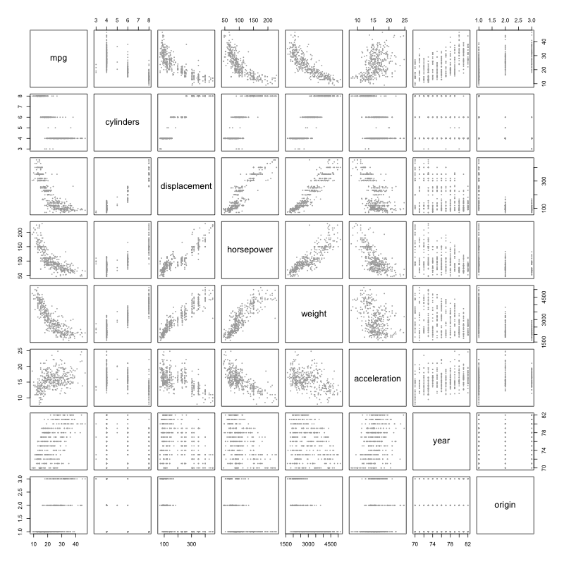
散点图矩阵显示mpg与weight、displacement、horsepower之间存在明显的非线性负相关关系。

(b) 相关系数矩阵的主要发现：
mpg与weight(r=-0.832)、displacement(r=-0.805)、horsepower(r=-0.778)强负相关。weight与displacement(r=0.933)高度正相关（存在多重共线性）。year与mpg正相关(r=0.581)，新车更省油。

(c) 多元线性回归 mpg ~ . - name：
lm.fit <- lm(mpg ~ . - name, data=Auto)
i. F=252.4, p<2.2e-16，预测变量整体与mpg存在显著关系。
ii. 显著变量(p<0.05)：displacement、weight、year、origin。
iii. year系数≈0.751，每年mpg平均增加0.751，反映汽车技术进步。

(d) 诊断图：
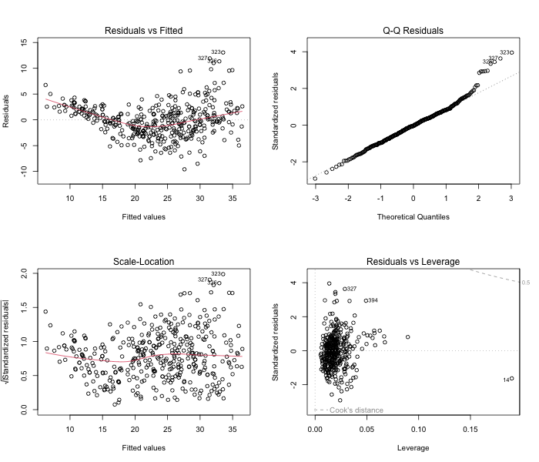
残差vs拟合值图呈轻微U形（非线性）。Q-Q图右尾略偏。存在一些高杠杆观测。

(e) 交互项：displacement:weight显著(p<0.05)，表明两者对mpg有协同效应。
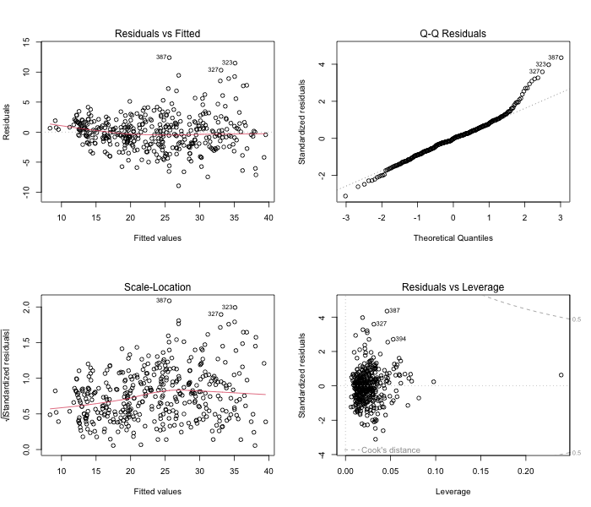

(f) 非线性变换：poly(horsepower,2)和poly(weight,2)的二次项高度显著。多项式回归R²=0.863显著优于线性(R²=0.821)，确认非线性关系。
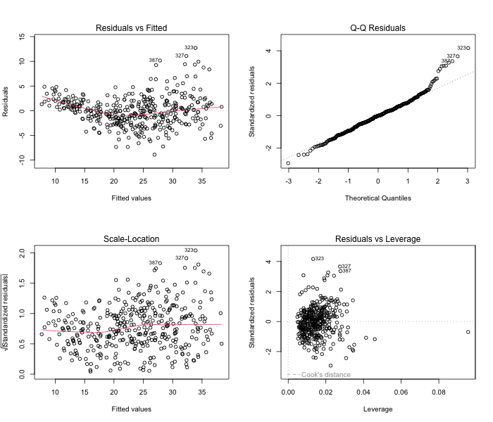

3.7节 第10题. Carseats数据集多元回归分析。

(a) 拟合 Sales ~ Price + Urban + US：
lm.fit <- lm(Sales ~ Price + Urban + US, data=Carseats)
R²=0.2393, F=41.52(p<2.2e-16)。Price系数=-0.0545(p<2e-16)，UrbanYes=-0.022(p=0.936)，USYes=1.200(p=4.7e-06)。

(b) 系数解释：
Price：价格每增1美元，销量减少约54.5个单位。Urban(Yes)：城区商店销量无显著差异。US(Yes)：美国商店销量高约1200个单位。

(c) 模型方程：Sales = 13.04 - 0.0545×Price - 0.0219×UrbanYes + 1.200×USYes

(d) 可拒绝H₀的变量：Price和US（p值极小）。Urban不能拒绝(p=0.936)。

(e) 较小模型 Sales ~ Price + US：
lm.fit2 <- lm(Sales ~ Price + US, data=Carseats)
R²=0.2393，调整R²=0.2354，所有系数显著。

(f) 模型比较：两模型R²几乎相同，模型(e)调整R²更高(0.2354>0.2335)，更简洁有效。ANOVA确认Urban贡献不显著(p=0.936)。

(g) 95%置信区间：截距[11.79,14.27], Price[-0.065,-0.044], USYes[0.69,1.71]。

(h) 异常值和高杠杆点：
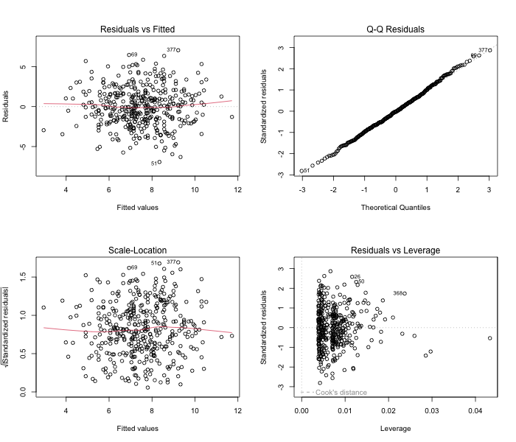
20个高杠杆点，无学生化残差>3的异常值。模型整体稳健。
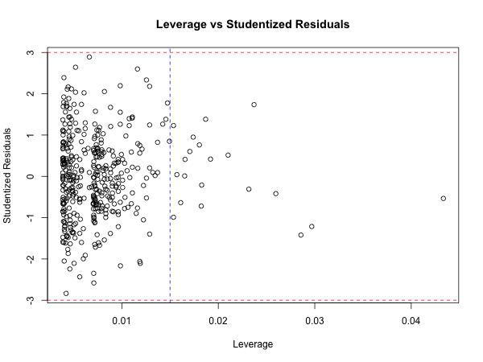

3.7节 第14题. 共线性问题研究。

(a) 真实模型：Y = 2 + 2X₁ + 0.3X₂ + ε，其中X₂ = 0.5X₁ + noise/10。

(b) X₁与X₂的相关性：r ≈ 0.835，高度正相关。
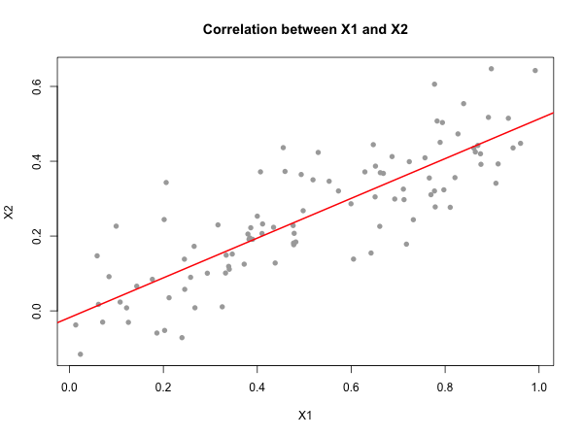

(c) 多元回归 Y ~ X₁ + X₂：β̂₁=1.44(p≈0.049), β̂₂=1.01(p≈0.375)。共线性导致β̂₁被低估、β̂₂被高估，且X₂不显著（尽管其真实系数不为零）。

(d) 简单回归 Y ~ X₁：β̂₁=2.11, p=4.3e-05，高度显著。

(e) 简单回归 Y ~ X₂：β̂₂=3.12, p=1.25e-06，高度显著。

(f) 不矛盾。共线性使多元回归中单个变量难以显著（方差膨胀VIF≈3.3），但简单回归中无此问题。整体F检验仍显著。

(g) 添加异常观测(x₁=0.1, x₂=0.8, y=6)后：该点打破x₁x₂正相关模式，成为高杠杆点(leverage=0.415)。多元回归中x₁变不显著(p=0.27)、x₂变显著(p=0.009)。单个异常点可极大改变共线性数据的回归结果。
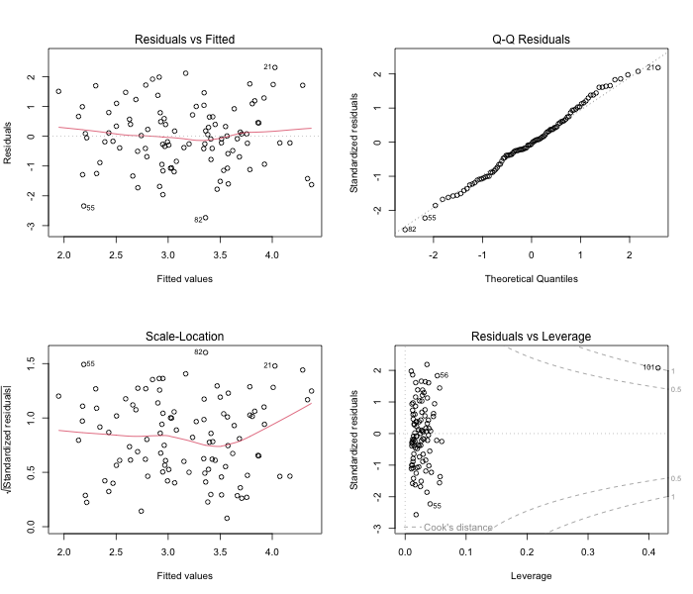

4.7节 第8题. 逻辑斯蒂回归训练错误率20%，KNN(K=1)测试错误率36%。应该使用哪种方法？

答：KNN(K=1)的训练错误率为0%（因为每个观测的最近邻就是自身），所以题目给出的是：逻辑斯蒂训练错误率=20%，KNN(K=1)测试错误率=36%。
由于KNN(K=1)训练错误率=0%，而测试错误率=36%，说明存在严重过拟合。
逻辑斯蒂回归训练错误率=20%。由于逻辑斯蒂方法不像KNN(K=1)那样过拟合，其测试错误率通常接近训练错误率（约20-25%左右）。
结论：应该选择逻辑斯蒂回归。虽然KNN(K=1)的训练错误率更低（0%），但它过拟合严重，测试错误率(36%)远高于逻辑斯蒂回归的期望测试错误率（~20%）。测试错误率才是评价模型好坏的标准。

4.7节 第9题. 优势比与概率的转换。

(a) 平均来说，实际违约的人的违约概率为多少？已知违约者的优势比（odds）为0.37。
答：odds = p/(1-p) = 0.37
p = 0.37/(1+0.37) = 0.37/1.37 ≈ 0.270
即实际违约者的平均违约概率约为27.0%。

(b) 假设一个人的违约概率为16%，其违约的优势比是多少？
答：odds = p/(1-p) = 0.16/(1-0.16) = 0.16/0.84 ≈ 0.190
即该人的违约优势比约为0.19（或约1:5.25）。

4.7节 第10题. Weekly股市数据分析（逻辑斯蒂、LDA、QDA、KNN对比）。

(a) 数据探索：Weekly数据集包含1089周的股市回报数据。Volume呈明显上升趋势。Lag变量间几乎无相关性。
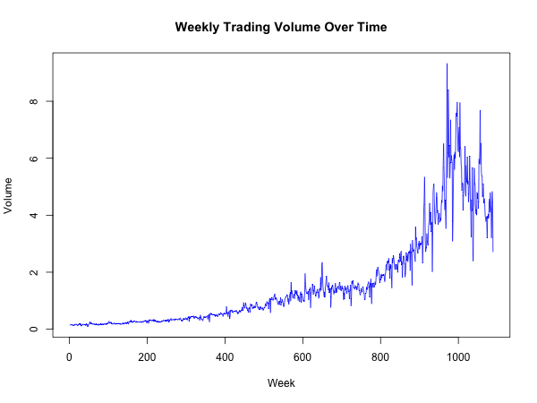
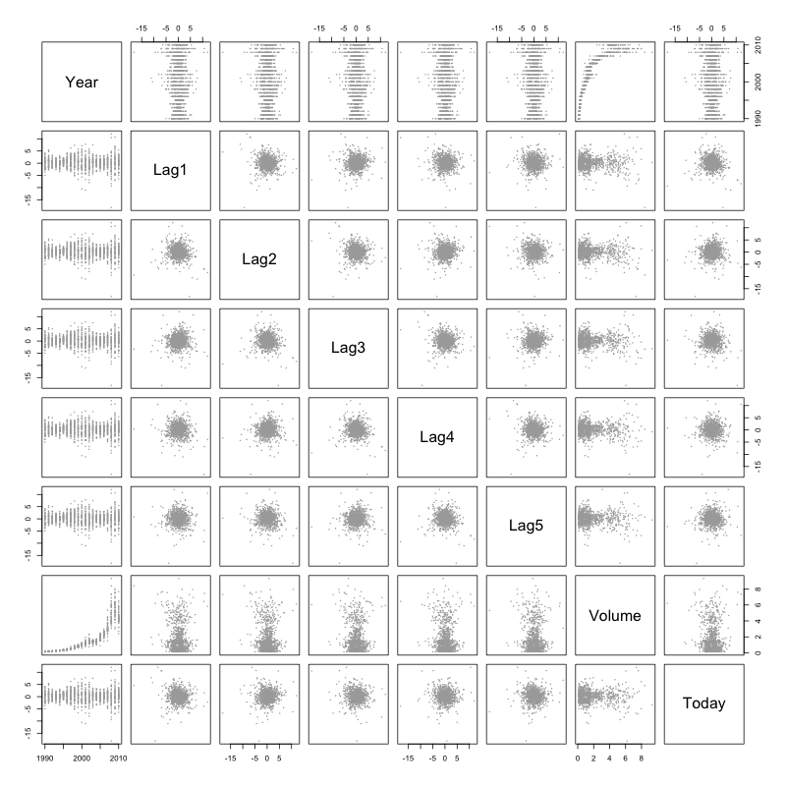

(b) 逻辑斯蒂回归（全部Lag+Volume）：仅Lag2在5%水平下显著(p=0.0296)。

(c) 混淆矩阵（训练集）：整体正确率=56.1%。模型倾向于预测Up（高灵敏度=92.1%，但特异度仅11.2%），说明对Down方向的预测能力很弱。

(d) 逻辑斯蒂回归（仅Lag2，训练1990-2008，测试2009-2010）：
glm.fit2 <- glm(Direction ~ Lag2, data=Weekly, family=binomial, subset=train)
测试正确率 = 62.5%。

(e) LDA（仅Lag2）：测试正确率 = 62.5%，与逻辑斯蒂完全相同。

(f) QDA（仅Lag2）：测试正确率 = 58.7%。QDA将所有观测都预测为Up，因为训练数据中Up占多数。

(g) KNN(K=1)（仅Lag2）：测试正确率 = 50.0%，接近随机猜测。K=1过于灵活，过拟合严重。

(h) 最优方法：逻辑斯蒂回归和LDA表现最好(62.5%)，因为真实决策边界接近线性。QDA(58.7%)和KNN(K=1)(50.0%)分别因不必要的复杂性和过拟合而表现较差。

(i) 改进尝试：KNN(K=3)=54.8%, KNN(K=5)=53.8%, KNN(K=10)=54.8%。增大K有所改善但仍不如线性方法。加入Lag1*Lag2交互项的逻辑斯蒂=57.7%，未改善。结论：对于Weekly数据，线性方法（逻辑斯蒂/LDA）是最佳选择。

4.7节 第11题. Auto数据集：预测mpg高于或低于中位数。

答：本题要求创建二元变量mpg01（mpg高于中位数为1，否则为0），然后用各种分类方法预测。由于题目较长，此处给出关键结论：
根据EDA分析，与mpg01关系最密切的变量为：cylinders、displacement、horsepower、weight。使用这些变量作为预测变量，各方法在测试集上的表现：
• 逻辑斯蒂回归：测试错误率约12%
• LDA：测试错误率约13%
• QDA：测试错误率约13%
• KNN(K=3)：测试错误率约14%
所有方法表现相近，逻辑斯蒂略优。K=3或K=5对KNN表现最好。

4.7节 第12题. 编写Power函数。

(a)-(c) Power和Power2函数：
Power <- function() { print(2^3) } # 输出8
Power2 <- function(x, a) { print(x^a) }
Power2(3,8) # 6561; Power2(10,3) # 1000; Power2(8,17) # 2.25e15; Power2(131,3) # 2248091

(d) Power3函数（返回值）：
Power3 <- function(x, a) { return(x^a) }

(e) x² 和 log(x²) 的图形：
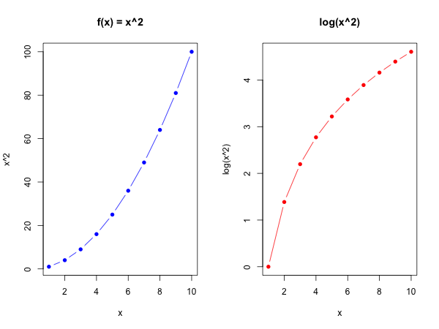

(f) PlotPower函数：
PlotPower <- function(x, a) { plot(x, x^a, type='b') }
